
UNIVERSIDAD NACIONAL DEL LITORAL
Facultad de Ingeniería y Ciencias Hídricas

METODOLOGÍA, PLAN DE TAREAS, CRONOGRAMA
Y ENTREGABLES DE PROYECTO FINAL DE CARRERA
INGENIERÍA INFORMÁTICA

ENTREGA FINAL LUNES 22/05 A LAS 23:55HS

Desarrollo de aplicación móvil para el
diseño y procesamiento de encuestas
públicas sobre salud.

Alumno: Salmerón Facundo

Director: Rojas Fredini Emmanuel

Co-Director: Sagardoy Horacio

Santa Fe, Mayo de 2017

Hola, la fecha límite para entregar el documento final de Metodología, Plan de Tareas, Cronograma y Entregables es el lunes 22/05 hasta las 23:55hs.
A continuación, les pongo las correcciones que me hicieron desde la cátedra con respecto al documento anterior:

“Facundo

Te paso algunas sugerencias para mejorar el documento

1. Modificar la justificación ya que los requerimientos no se encuentran completamente identificados en documento JOA. Deberías educir y analizar requerimientos como parte de la metodología.

2. Recomiendo usar CUs como técnica para análisis de requerimientos.

3. Falta definir criterios de aceptación en los casos en que no depende solo de la opinión del director.

4. Cuál sería el entregable del hito 6 relacionado con testing?

5. Controlar fechas de entrega que no caigan en receso.

6. Sugiero desglosar informes 1 y 2.

Saludos

Lucila”
METODOLOGÍA:

Para llevar a cabo el desarrollo del proyecto y lograr cumplir de manera óptima los objetivos planteados, se ha escogido como metodología de trabajo más adecuada, la implementación de un ciclo de vida de software en base a un modelo de cascada. El mismo fue el elegido ante las demás opciones, ya que presenta un proceso secuencial en forma escalonada a medida que avanza el calendario de actividades, y al finalizar una etapa, servirá como entrega para la siguiente.

Este enfoque tiene la característica de ordenar rigurosamente las etapas del proceso de desarrollo del proyecto, y se realizará de forma que al final de cada una de ellas se haga un relevamiento de lo obtenido, obteniendo de cada una de ellas un producto (entregable) que será de evaluación por lo directores del proyecto para determinar si el mismo está listo para avanzar a la siguiente fase o no. Esto implicará reducir posibles errores y evitar regresar a etapas anteriores, teniendo en cuenta que se trabajará sobre bases consolidadas.

El motivo principal por el cual se utilizará esta metodología es que al tratarse de un proyecto de realización individual (un único recurso humano), esto permitirá llevar un mayor control en cada etapa definida, obteniendo una reducción de errores y para pasar a la siguiente etapa, necesariamente deben cumplirse todos los requisitos y estar aprobados los distintos entregables obtenidos de cada una de ella, por lo cual por su característica secuencial se considera que será beneficioso para la realización del proyecto.

A continuación, se presentan las distintas etapas que van a constituir el ciclo de vida del proyecto, mediante la metodología utilizada:

- Análisis: Esta etapa está constituida de dos grandes partes, una relacionada al análisis de requerimientos y otra al análisis de las técnicas a utilizar para el desarrollo del proyecto. Inicialmente se hará un estudio detallado de los requerimientos que cada objetivo conlleva (con sus correspondientes casos de uso), la identificación de riesgos y la determinación de posibles alternativas para solucionar los mismos, y se establecerán todos los detalles funcionales deseados. En la segunda parte de esta etapa, se llevará a cabo un estudio sobre las distintas tecnologías a utilizar como el lenguaje de programación JAVA, la SDK de Android y los Web Service, realizando una comparación entre los distintos tipos de bases de datos disponibles, tipos de Web Service, versiones adecuadas de Android y herramientas de trabajo. Finalmente se hará un estudio sobre la funcionalidad del GPS en los dispositivos Android y su forma de utilización a la hora de crear los mapas estadísticos generados por los datos geo referenciados.
Entregables:
- Documento de requerimientos. Criterio de aceptación: el mismo debe representar todos los requerimientos solicitados y deben estar ajustados al alcance del proyecto.
- Especificación de herramientas de trabajo. Criterio de aceptación: el mismo debe especificar las herramientas a utilizar y sus ventajas ante las demás opciones de utilización.
Hito 1: Interiorización en los aspectos a trabajar en el proyecto con la correcta información del estado del arte y las posibles soluciones. (Fecha estimada 08/09/2017)
Hito 2: Disposición de todos los recursos y conocimientos necesarios para llevar a cabo todas etapas del proyecto. (Fecha estimada 06/10/2017).

- Diseño: Con la información recolectada en la etapa de análisis se llevará a cabo el diseño de la solución. Esto se refiere al diseño de los diagramas de clases, interfaz gráfica (mediante mockups), estructura de la base de datos y cómo van a interactuar las distintas partes del proyecto.
Entregables:
- Propuesta de solución. Criterio de aceptación: que el diseño sea eficiente para luego en las etapas de desarrollo no queden márgenes de dudas y no se pierda tiempo sobre cuestiones que no se hayan definido claramente.
Hito 3: Determinación de las particularidades del proyecto con el diseño de soluciones. (Fecha estimativa 21/11/2017)

- Desarrollo del Web Service: Con los estudios realizados en la etapa de análisis, de los cuales se obtienen las comparaciones entre los distintos Web Service y con el correcto diseño de las mismas, en esta etapa se llevarán a cabo las actividades requeridas para desarrollar la misma, que será la encargada de efectuar los intercambios de información entre la aplicación Android y el servidor Web. Tanto las funcionalidades como la interacción con la base de datos se habrán definido previamente.
Entregables:
- Web Service desarrollado. Criterio de aceptación: que el Web Service siga lo establecido en la etapa de diseño y cumpla con todas las funcionalidades establecidas.
Hito 4: Web Service en funcionamiento. (Fecha estimativa 19/12/2017)

- Desarrollo de la aplicación móvil: Al igual que en la etapa anterior, con el aporte de las etapas ya realizadas, en esta se llevará a cabo el desarrollo de la aplicación en sí, tanto de las funcionalidades como la interfaz gráfica, haciendo énfasis en el uso de las buenas prácticas de programación y documentación del código.
Entregables:
- Módulos de la aplicación móvil desarrollada. Criterio de aceptación: al igual que en el entregable anterior cada módulo de la aplicación debe seguir lo establecido en la etapa de diseño y cumplir con los requerimientos establecidos.
Hito 5: Módulos de la aplicación en funcionamiento. (Fecha estimativa 07/03/2018)

- Testing: Esta es la última etapa a realizar, donde una vez desarrollados todos los componentes, se llevará a cabo la integración de los distintos módulos para verificar el funcionamiento conjunto. Aquí el proyecto será revisado, por lo tanto, se validará y verificará realizando un test del mismo, obteniendo de esta forma una evaluación frente al estudio de requerimientos realizado en la etapa de análisis. Se evaluará que cada funcionalidad está resuelta de manera adecuada, si presenta o no errores. Finalmente se realizarán pruebas experimentales sobre diferentes dispositivos móviles Android para determinar el rendimiento de la aplicación desarrollada.
Entregables:
- Aplicación integrada y en correcto funcionamiento. Criterio de aceptación: que la aplicación ya esté en funcionamiento, con todos los componentes integrados, lista para ser utilizada, sin errores y cumpliendo todas las funcionalidades establecidas inicialmente.
Hito 6: Obtención de la aplicación integrada y validada. (Fecha estimativa 28/03/2018)

PLAN DE TAREAS:

A continuación, se presenta el correspondiente plan de tareas a seguir en el proyecto. Dentro del cual a las etapas definidas anteriormente se las desglosarán en una serie de actividades, que realizándolas por separado, conducirán al desarrollo total de la correspondiente etapa. Además, se realizará una asignación estimativa de horas a cada actividad, donde de esta forma se determinará finalmente la duración del proyecto completo.

1. Análisis (Total 95Hs): La finalidad de esta etapa es la recabar la información necesaria para cumplir con los requerimientos solicitados en el proyecto.

  - Identificación y análisis de los requerimientos funcionales y no funcionales, con la realización de los diagrama de casos de uso. (10Hs)
  - Identificación de riesgos y análisis de posibles soluciones. (5Hs)
  - Estudio de plataformas de solución y ventajas de la implementación en Android. (5Hs)
  - Estudio del lenguaje de programación Java y la SDK de Android. (30Hs)
  - Investigación del funcionamiento de las webs services y almacenamiento en las bases de datos. (15Hs)
  - Análisis del acceso a la funcionalidad del GPS en los dispositivos Android. (5Hs)
  - Desarrollo del documento requerimientos. (25Hs)

- Diseño (Total 90Hs):

  - Diseño de la base de datos (servidor web). (10Hs)
  - Diseño del Web Service. (10Hs)
  - Diseño de la aplicación, con sus respectivos diagramas. (20Hs)
  - Diseño de la interfaz gráfica (mockups). (15Hs)
  - Diseño de la integración de los módulos. (10Hs)
  - Desarrollo el documento de diseño. (25Hs)

- Desarrollo del Web Service (Total 60Hs):

  - Configuración del servidor web. (10Hs)
  - Desarrollo de la base de datos. (20Hs)
  - Implementación de las funcionalidades. (30Hs)

- Desarrollo de la aplicación móvil (Total 160Hs):

  - Desarrollo de las funcionalidades. (110Hs)
    - Desarrollo de la funcionalidad para el “usuario específico”. (70Hs)
    - Desarrollo de la funcionalidad para el “usuario común”. (40Hs)
  - Desarrollo de la interfaz gráfica. (20Hs)
  - Integración con el Web Service. (15Hs)
  - Pruebas unitarias. (15Hs)

- Testing (Total 145Hs): En esta etapa se llevará a cabo la integración y se comprobará el correcto funcionamiento de la aplicación. Obteniendo conclusiones si se cumplen o no todos los requerimientos establecidos, y saber qué medidas tomar si esto no es así.

  - Integración de los distintos módulos. (20Hs)
  - Pruebas finales y experimentales sobre la aplicación en funcionamiento. (20Hs)
  - Identificar posibles cambios y ajustes a realizar. (5Hs)
  - Desarrollo el informe final del proyecto. (100Hs)

Obteniendo un total de 550Hs de duración del proyecto.

CRONOGRAMA:

Con el plan de tareas desarrollado, en esta sección se realizará una estimación sobre las distintas fechas de importancia con las que constará el proyecto. El comienzo del mismo está programado para 04/09/2017. Debido a las condiciones de cursado y posible realización de las prácticas profesionales supervisadas, se le asignará una dedicación de 3 hs diarias, con lo cual se estima que el mismo finalizará el día 18/05/2018, llevando a una duración total de 175 días hábiles. Se considerarán los fines de semana y feriados como no laborables y se tomará un receso entre las fechas 19/12/2017 (la cual coincide con el logro del hito 4) y 15/01/2018.
A continuación, se presenta el diagrama de Gantt para tener en cuenta el cronograma de actividades planeadas:

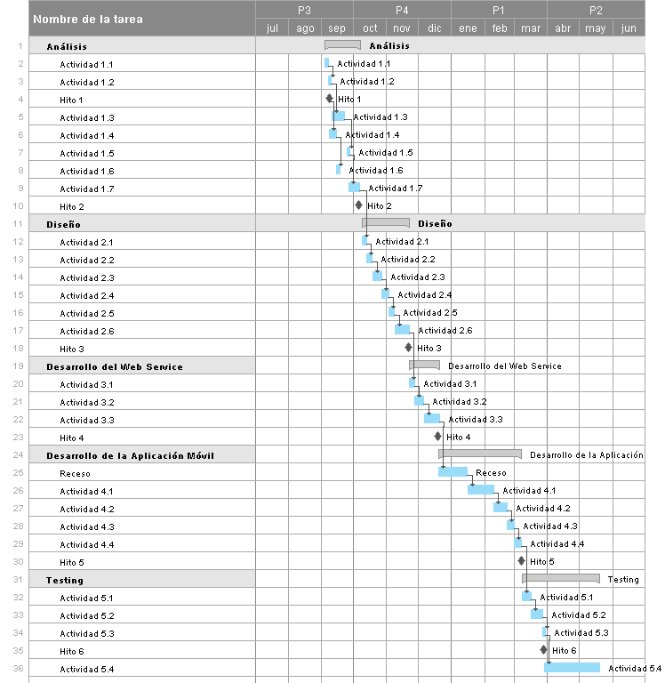

Figura 1- Diagrama de Gantt correspondiente a las actividades programadas.

PUNTOS DE CONTROL:

Durante el desarrollo del proyecto se establecen unos determinados puntos de control que constarán con la entrega de informes a la cátedra, los cuáles serán 5 en total. Los entregables definidos en la metodología serán de uso personal con las correspondientes aprobaciones realizadas por los directores del proyecto. Se presentan a continuación, junto a las etapas que incluyen los determinados informes a entregar y las fechas estimativas de los mismos:

- Primer informe de avance: Este informe contendrá los trabajos realizados en la etapa 1 del proyecto, es decir el análisis de requerimientos y de las distintas tecnologías a utilizar, contemplando los 2 primeros hitos establecidos. Se especificará en dicho informe los requerimientos establecidos, los diagramas de caso de uso, contando con todas las funcionalidades que abarcará el proyecto, así como también una especificación de las tecnologías que se usarán para el desarrollo del mismo y justificando el porqué de su elección.
    - Fecha estimativa de entrega: 06/10/2017

- Segundo informe de avance: Aquí se especificará sobre los trabajos realizados en la etapa 2, es decir el diseño, que abarca el hito 3. Se informará sobre la propuesta de solución como los diagramas de clases, tablas de base de datos, estructura de la Web services y mockups correspondientes a la interfaz gráfica.
    - Fecha estimativa de entrega: 21/11/2017

- Tercer informe de avance: En este informe se relevará acerca de la etapa 3, es decir el desarrollo del Web Service, abarcando el hito 4. El mismo contendrá información acerca de los recursos obtenidos, bases de datos generadas y el funcionamiento general del Web Service desarrollado.
    - Fecha estimativa de entrega: 19/12/2017

- Cuarto informe de avance: En este informe se especificará acerca de lo obtenido en las etapas 4 y parte 5, es decir el desarrollo de la aplicación móvil y el testing respectivamente, contemplando los hitos 5 y 6. En este informe se relevará acerca de la aplicación ya funcionando con todos los módulos integrados y validados con sus respectivas pruebas.
    - Fecha estimativa de entrega: 28/03/2018

- Quinto informe de avance: Este es el último informe a realizar donde se presentará el informe final del proyecto, que está contemplado en la finalización de la etapa 5 de testing. El mismo contendrá información acerca de todas las etapas y los trabajos realizados que llevaron a la final del producto buscado.
    - Fecha estimativa de entrega: 18/05/2018

